ПАСПОРТ ГРУППЫ
общеразвивающей направленности полного дня для детей старшего возраста 5-6 лет
Персонал группы:
1 Воспитатель: Феоктистова Ксения Михайловна
2 Помощник воспитателя: Кочмар Анна Сергеевна

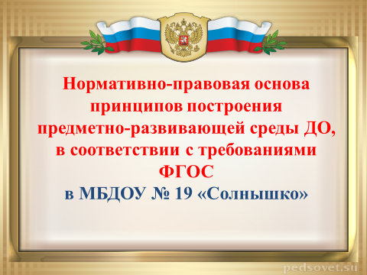

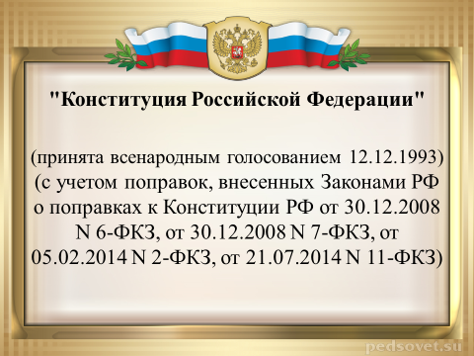







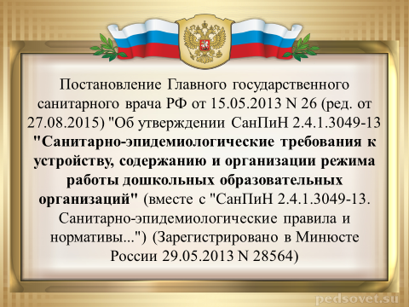



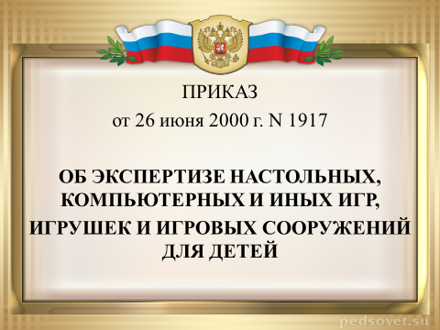

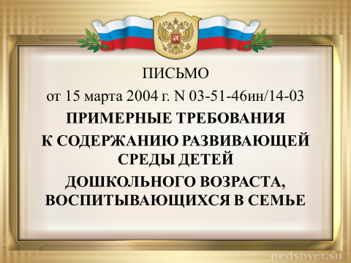

Требования к развивающей предметно-пространственной среде
(извлечение из ФГОС ДО):

Развивающая предметно-пространственная среда обеспечивает максимальную реализацию образовательного потенциала пространства Организации, Группы, а также территории, прилегающей к Организации или находящейся на небольшом удалении, приспособленной для реализации Программы (далее - участок, материалов, оборудования и инвентаря для развития детей дошкольного возраста в соответствии с особенностями каждого возрастного этапа, охраны и укрепления их здоровья, учета особенностей и коррекции недостатков их развития.

Сведения о детях:
Девочки - 19 человек. Мальчики - 15 человек.
- Адамова Ева
- Багаева София
- Васильева Диана
- Викторова Полина
- Возжов Дмитрий
- Гагарин Владислав
- Гусенков Сергей
- Данилов Александр
- Дегтярь Богдан
- Драган Артём
- Ерёмина Алёна
- Жорова Мария
- Иванишина Дарья
- Идрисов Рефат
- Калиниченко Ева
- Касымов Айхан
- Качко Илларион
- Кизилова Злата
- Комарь Кирилл
- Котиков Богдан
- Кучерявая Варвара
- Лада Степан
- Лесовой Мирон
- Луговская Полина
- Мамадалиева Камилла
- Мельникова Милана
- Петрова виктория
- Саенко Михаил
- Сайдалиева Арина
- Селезнёва София
- Фёдорова Софья
- Хумарян Санасар
- Шишадская Кира
- Яко Вероника

Содержание воспитательного-образовательного процесса (в рамках реализации ФГОС ДО):
Программа ДОО построена на основе общеобразовательной программы дошкольного образования "От рождения до школы", под редакцией Веракса Н. Е, Комарова Т. С., Васильева М. А.
Содержание Программы обеспечивает развитие личности, мотивации и способностей детей в различных видах деятельности и охватывает следующие образовательные области:
- социально-коммуникативное развитие;
- познавательное развитие;
- речевое развитие;
- художественно - эстетическое развитие;
- физическое развитие.
Программа состоит из двух частей: обязательной части и части, формируемой участниками образовательных отношений. В соответствии с законом Российской Федерации объем обязательной части Программы составляет не менее 60% времени, необходимого для ее реализации. Соответственно, объем II части, формируемой участниками образовательного процесса составляет не более 40% общего объема Программы.
Образовательная программа ДОО обеспечивает разностороннее развитие детей в возрасте от 2 до 7 лет с учетом их возрастных и индивидуальных особенностей по основным направлениям – физическому, социально-коммуникативному, познавательному, речевому и художественно-эстетическому.
Программа обеспечивает достижение воспитанниками готовности к школе.
Используются парциальные программы:
• Н. А. Рыжова «Наш дом природа». Реализация программы строится на принципах личностно-развивающего и гуманистического характера, взаимодействия взрослого и детей.
• Основы безопасности детей дошкольного возраста, ред. Н. Б Стеркиной, Н. Н. Авдеевой.
• Е. В. Колесникова «Я считаю до 20» УКМ «Математические ступеньки»
• Рабочие тетради для разнообразия занимательной деятельности детей (библиотека программы от рождения до школы).
Рабочая программа построена на позициях гуманно-личностного отношения к ребенку и направлена на его всестороннее развитие, формирование общечеловеческих ценностей, а также способностей и компетенций.
Пространственное расположение
Группа находится на 1-ом этаже, состоит из 4 помещений:
• Приёмная комната;
• Туалетная комната;
• Игровая комната;
• Спальная комната.
В группе детей старшего возраста 5-6 лет выделены следующие центры детской деятельности:
1. Центр бытового труда
2. Центр настольных дидактических игр
3. Центр сюжетно-ролевых игр
А) Кухня-кафе
Б) Магазин
В) Больница
Г) Салон красоты
4. Центр познания природы.
5. Центр экспериментирования.
6. Центр книги, библиотека.
7. Центр театральной деятельности.
8. Центр художественно-эстетического творчества
9. Музыкальный центр
10. Центр логики и математики
11. Центр уединения
12. Центр патриотического воспитания
13. Центр правил дорожного движения
16. Центр транспорта и логистики
17. Центр конструирования.
18. Центр двигательной активности (спортивный).

Приёмная комната

Цель:
Формирование единого образовательного пространства с семьями воспитанников через организацию информационно-коммуникативной среды.
Задачи:
1. Установление взаимосвязи детского сада и семьи в вопросах обучения. Воспитания и развития детей дошкольного возраста;
2. Осуществление педагогического просвещения родителей в вопросах образовательной деятельности;
3. Оказание консультационной помощи семье и обучение детей навыкам самообслуживания.
4. Информирование о ходе образовательной деятельности и её результатах.

Обеспечение:
1. Кабинки для хранения одежды детей – 30 штук.
2. Скамейки - 4 штуки.
3. Информационный стенд для родителей – 1 шт.
5. Папки-передвижки;
6. Стенд «Наше творчество» - 1 шт.
7. Консультации специалистов.
8. Шкаф с вешалкой для одежды ( для взрослых).

Фото интерьера приёмной комнаты.

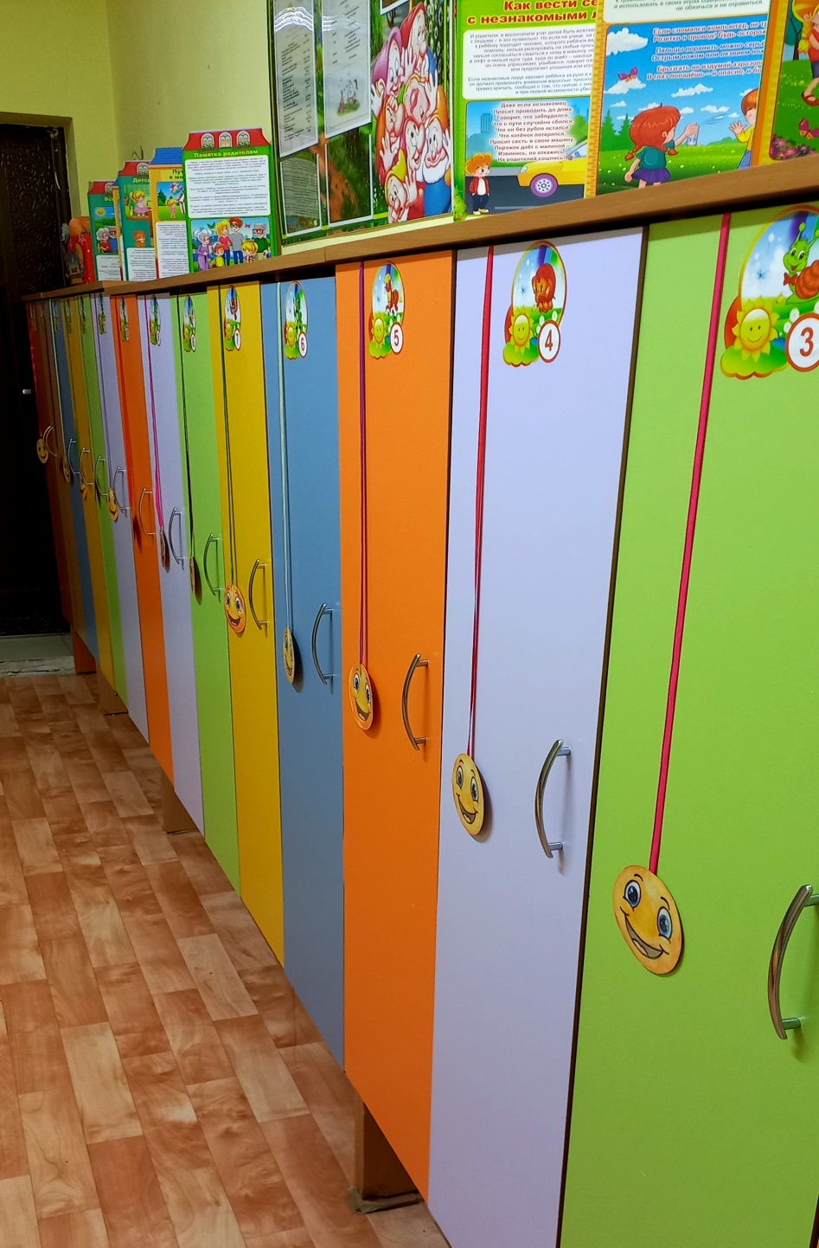

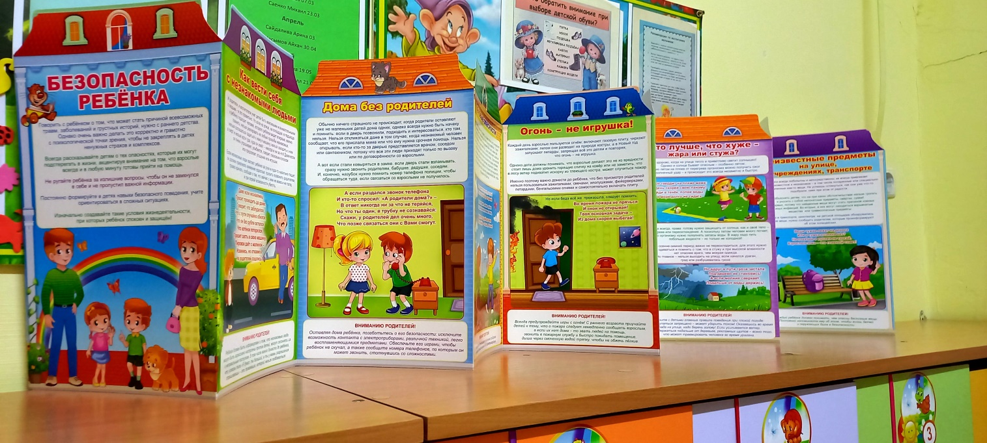

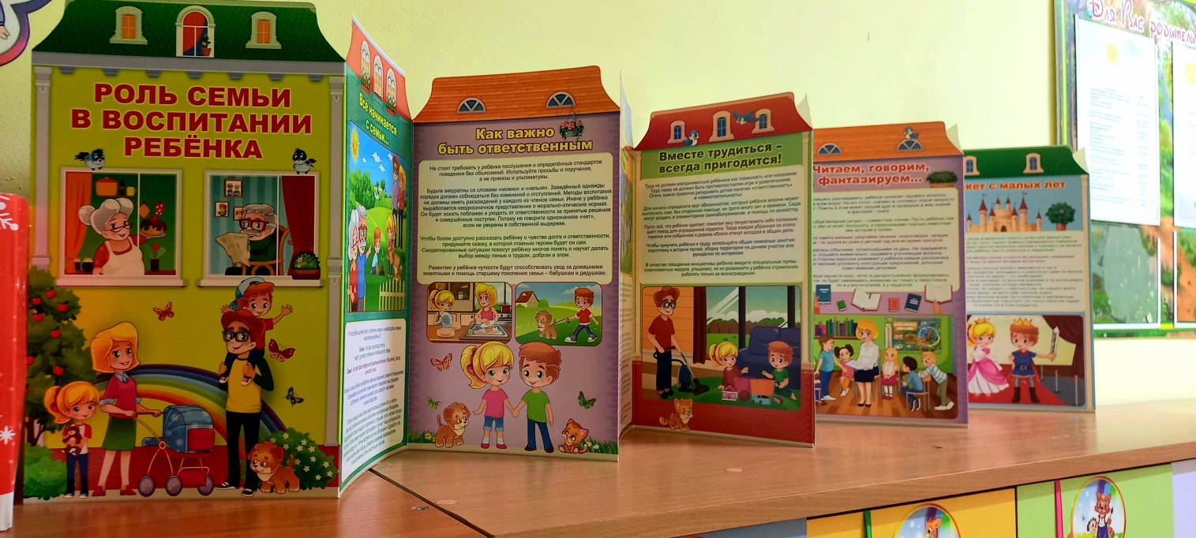

Туалетная комната
Цель:
формирование у детей культурно-гигиенических навыков и самостоятельности, воспитание опрятности, привычки следить за своим внешним видом.
Обеспечение:
1. Унитаз – 3 штуки.
2. Раковины для детей – 2 штуки.
3. Зеркало – 1 штука.
4. Шкафчики секционные для полотенец - 35 штук.
5. Душ-поддон - 1 штука.
6. Ёмкость для мытья игрушек - 1 штука.
7. Титан – 1 штука.
8. Скамейки – 3 штуки.

Фото интерьера туалетной комнаты.

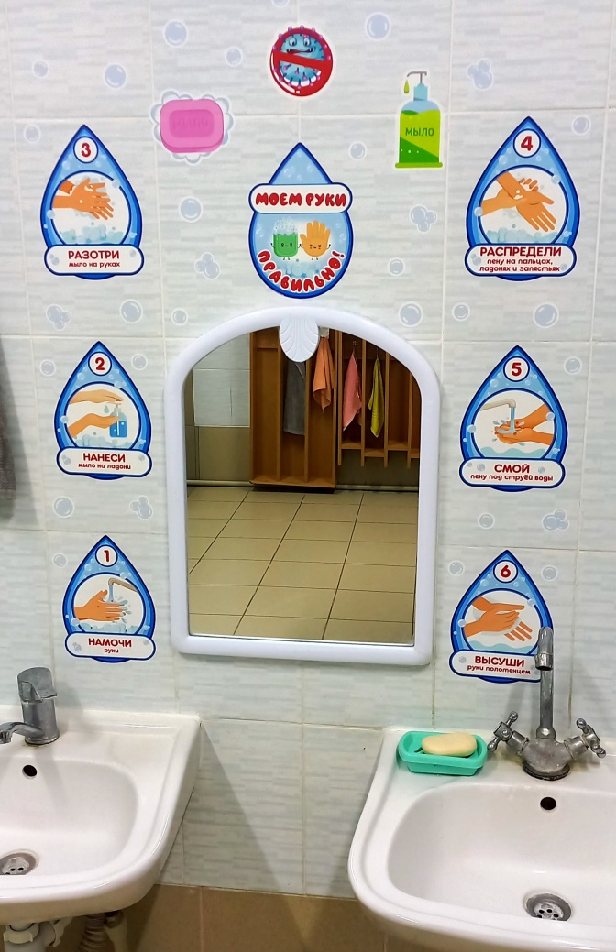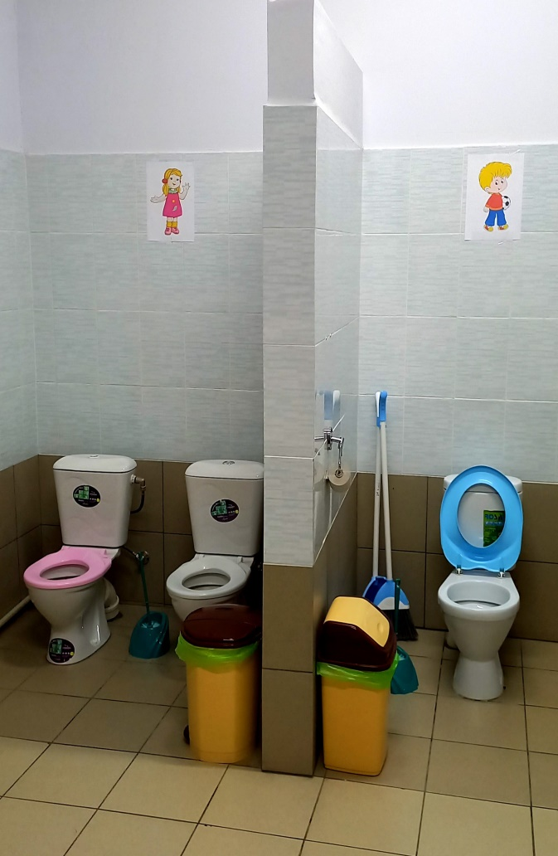

Спальная комната
Цель:
Организация дневного отдыха детей дошкольного возраста в соответствие с режимом дня и постепенного подъема.
Обеспечение:
1. Кровати:
А) Кровати 3х ярусные – 10 штук.
Итого 30 спальных мест.
2. Стол письменный – 1 штука.
3. Стул для взрослого – 1 штука.
4. Оздоравливающее оборудование после сна.
А) набор массажных ковриков для ступней.
5. Шкаф для выносных игрушек – 1 штука.
Фото интерьера спальной комнаты.

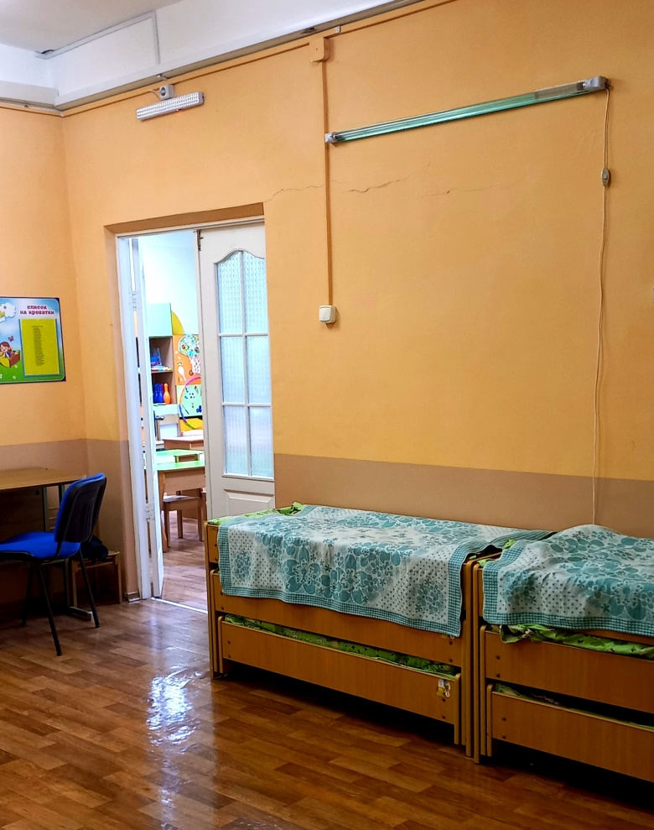
Игровая комната
Цель:
Обеспечение условий комфортного проживания детьми дошкольного возраста и приобщение к социализации в обществе с учетом всех принципов построения развивающей предметно-пространственной среды.
Обеспечение мебелью:
1. Стол обеденный для детей – 15 штук.
2. Стулья детские - 35 штук.
3. Стол письменный – 1 штука.
4. Стул для взрослого – 1 штука.
5. Стол для раздачи пищи – 1 штука.
6. Стол для библиотеки – 1 штука.
7. Шкаф детский «Салон красоты» 1 штука.
8. Стол для цента конструирования – 1 штука.
9. Шкаф модульный маленький для ценртов по ПДД, экспериментирования и мини музея – 1 штука.
10. Шкаф детский «Кухня», «Кафе» - 1 штука.
11. Доска демонстрационная магнитная -1штука.
12. Шкаф детский «Магазин» - 1 штука.
13. Шкаф модульный для различных центров и методического материала – 1 штука.
14. Диван – лавка детская «Больница» - 1 штука.
15. Стол для центра природы – 1 штука.
16. Шкаф модульный для художественного творчества – 1 штука.

Фото интерьера игровой комнаты.

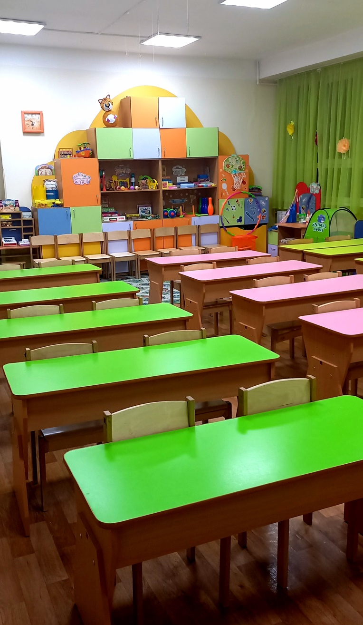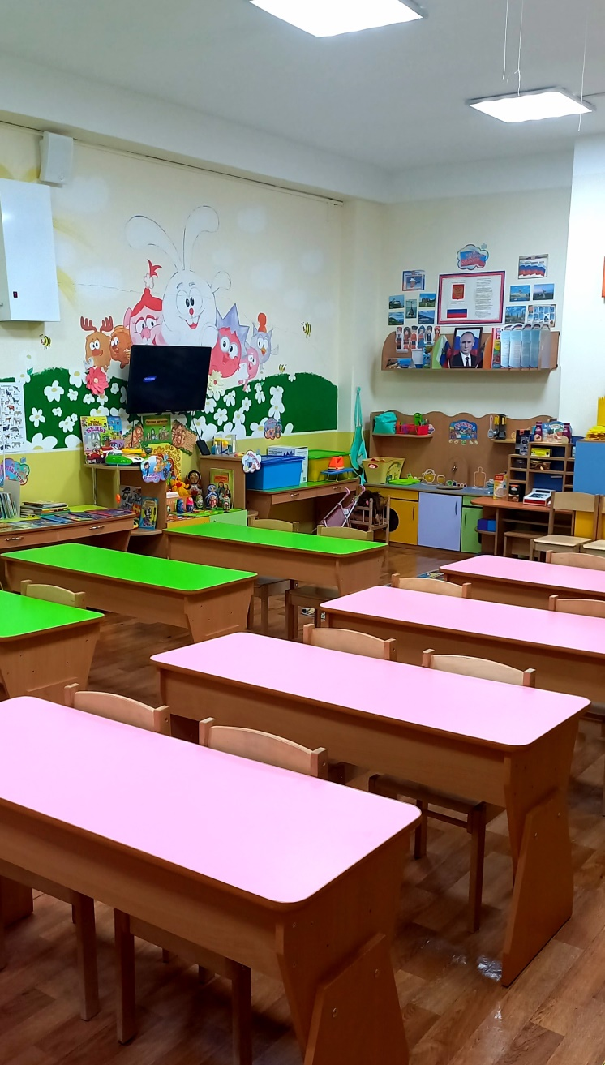

Центр бытового труда.
Цель:
Приобщение к труду, развитие потребности помогать старшим, самостоятельности, приобретение навыков сервировки и уборки.
Обеспечение:
1. Фартуки – 3 штуки.
2. Совок с веником – 1 штука.
3. Стенд – Мы дежурим с фотографиями дежурных детей.
Фото интерьера центра бытового труда.
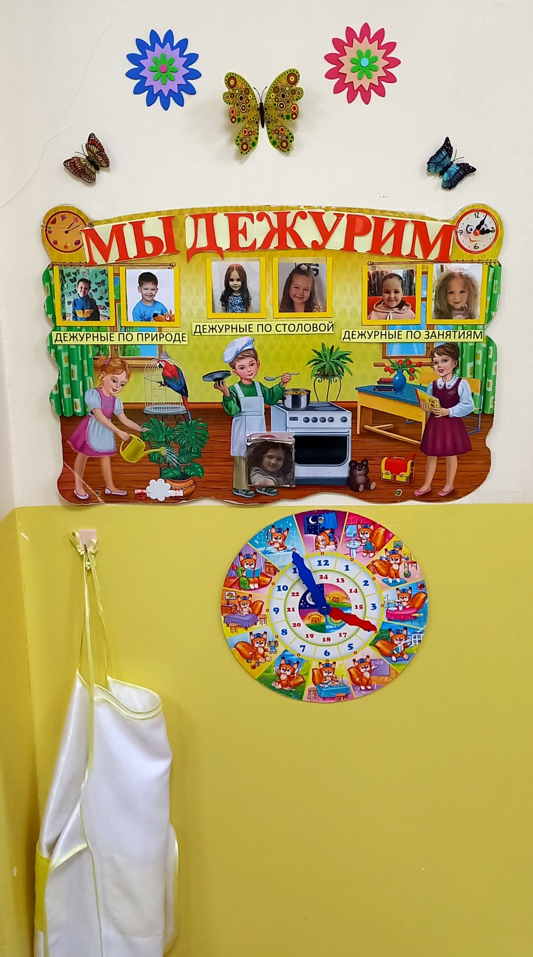

Центр настольных дидактических игр
Цель:
Развитие усидчивости, внимания, мышления, развитие других познавательных процессов за столом, приобретение навыков коммуникации, приобретения навыков действовать по правилам.
Обеспечение:
1. Игры «ходилки» - 4 штуки.
2. Домино – 5 штук.
3. Пазлы мелкие – 4 штук.
4. Мозаика – 4 штуки.
5. Пазлы крупные - 2 шт
6. Набор букв и цифр картонный – 2 штуки.
7. Лото – 5 штук.
8. Головоломки – 5 штук.
Фото центра настольных дидактических игр.
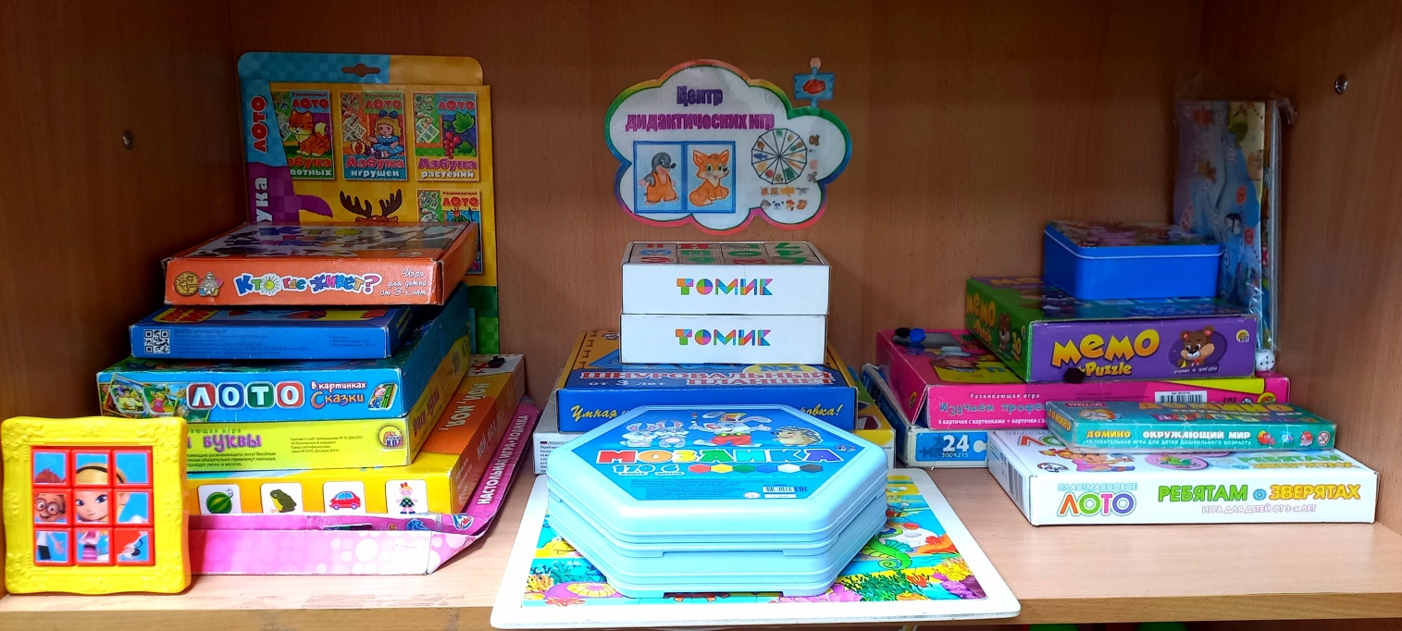
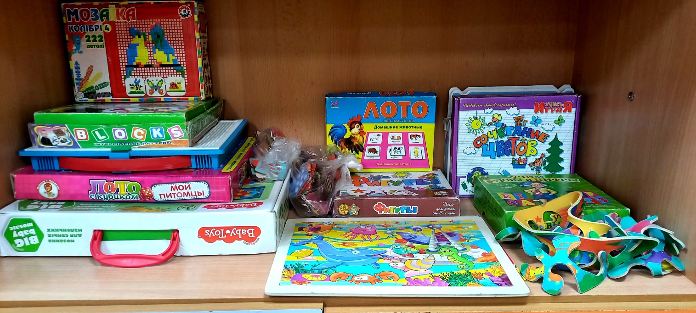

Центр правил дорожного движения
Цель:
Закрепление знаний о дорожных знаках, соблюдении правил, умений уступать дорогу, играть дружно.
Обеспечение:
1. Набор картинок по правилам дорожного движения – 12 штук.
2. Книги детские по безопасности – 3 штуки.
3. Выносной руль – 2 штуки.
4. Картинка «светофор» - 1 штука.
Фото центра дорожного движения.
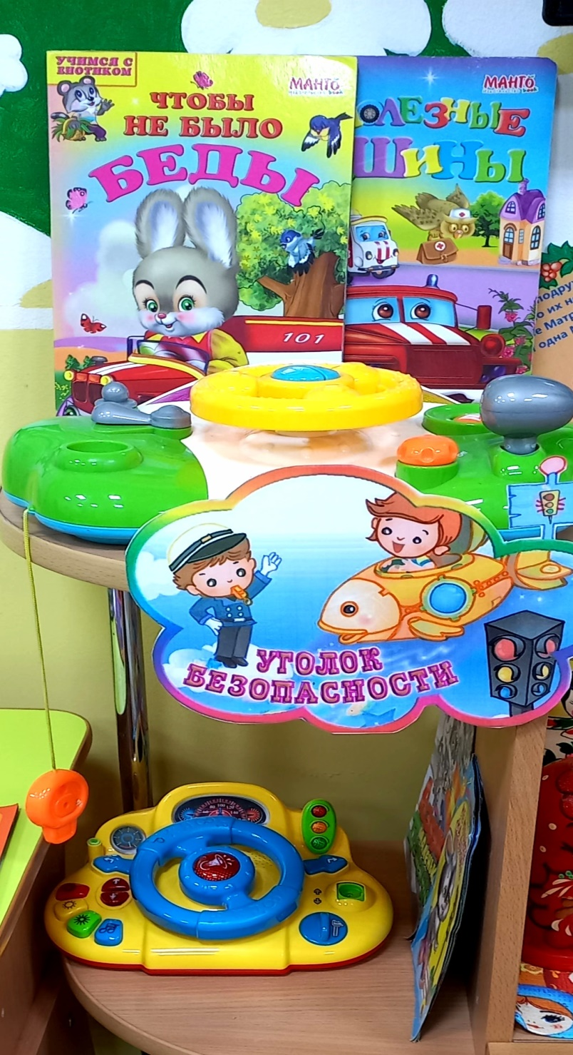

Центр транспорта и логистики
Цель:
Реализация двигательной активности мальчиков, закрепление видов транспорта, организация целевого движения по перевозке грузов, оказанию услуг, профориентация.
К данному центру имеются выносной корабль и машина-такси по росту детей для реалистичности игр, их разнообразия и мотивации посещения сада.
Обеспечение:
1. Машины длиной 20-30 см на современной многоуровневой парковке:
А) Экскаватор – 1 штука.
Б) Кран – 1 штука.
В) Трактор – 3 штуки.
Г) Скорая помощь – 1 штука.
Д) Легковая – 1 штука.
2. Выносной мотоцикл – 1 штука.
3. Выносная машина с настоящим рулём – 1 штука.
4. Мелкие машины – 5 шт.
Фото центра транспорта и логистики.
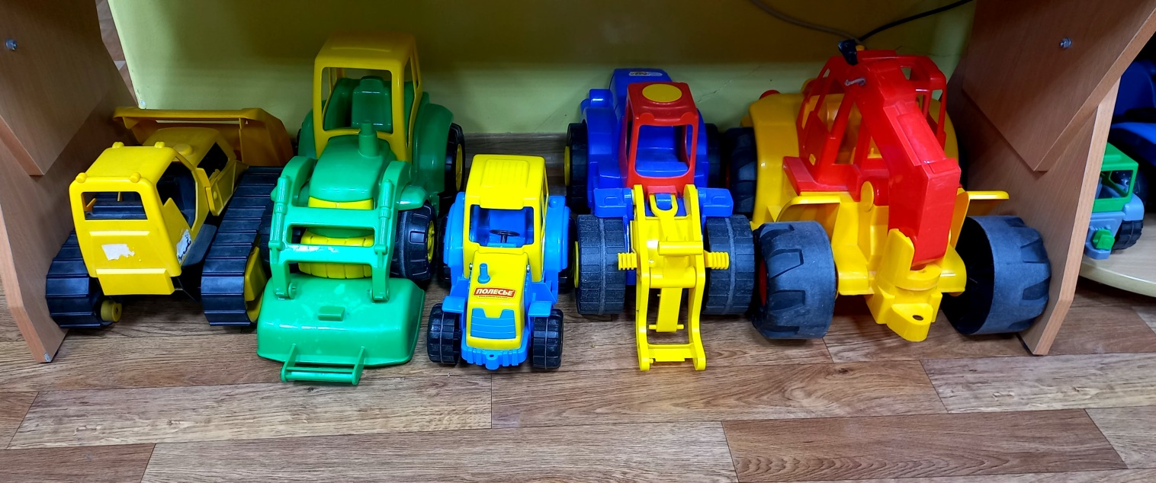

Центр конструирования
Цель:
Развитие воображения, конструктивных способностей, пространственного ориентирования, представлений о форме, величине, цвете, приобретение навыков работы со схемами и инструкциями
и по замыслу.
Обеспечение:
1. Лего крупное – 4 набора по 129 деталей.
2. Кубики деревянные цветные крупные и мелкие – 2 набора.
3. Конструктор «Пружинки» -1 набор.

Фото центра конструирования.
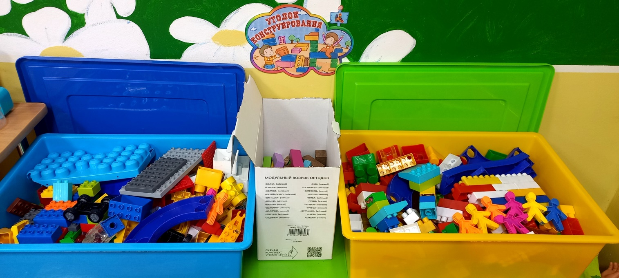

Центр сюжетно-ролевых игр «Кухня, кафе, семья»
Цель:
Формирование ролевых действий, коммуникативных навыков в игре. Развитие подражательности и творческих способностей. Развитие нравственных ценностей, осознания важности семьи, мирного взаимодействия, формирование навыков помощи на кухне. Воспитание доброжелательности, умения считаться с интересами и мнением партнеров по игре. Расширение словарного запаса детей.
Обеспечение:
1. Мебель «Кухня» с плитой, раковиной, полками.
2. Муляжи хлебобулочных изделий.
3. Муляжи мясных и колбасных изделий.
4. Муляжи кондитерских изделий.
5. Халат, колпак повара.
6. Наборы столовой посуды: кружки, блюдца, глубокие и мелкие тарелки, вилки, ложки, разделочные доски, разносы, кастрюли, сковорода,
10. Коляска сидячая маленькая – 1 штука.
11. Кроватка для кукол – 1 штука.
12. Горшок для маленькой куклы – 1 штука.
13. Гладильная доска – 1 штука.
14. Утюг – 1 штука.
15. Куклы 2 штуки.

Фото центра сюжетно-ролевых игр кухня, кафе, семья.
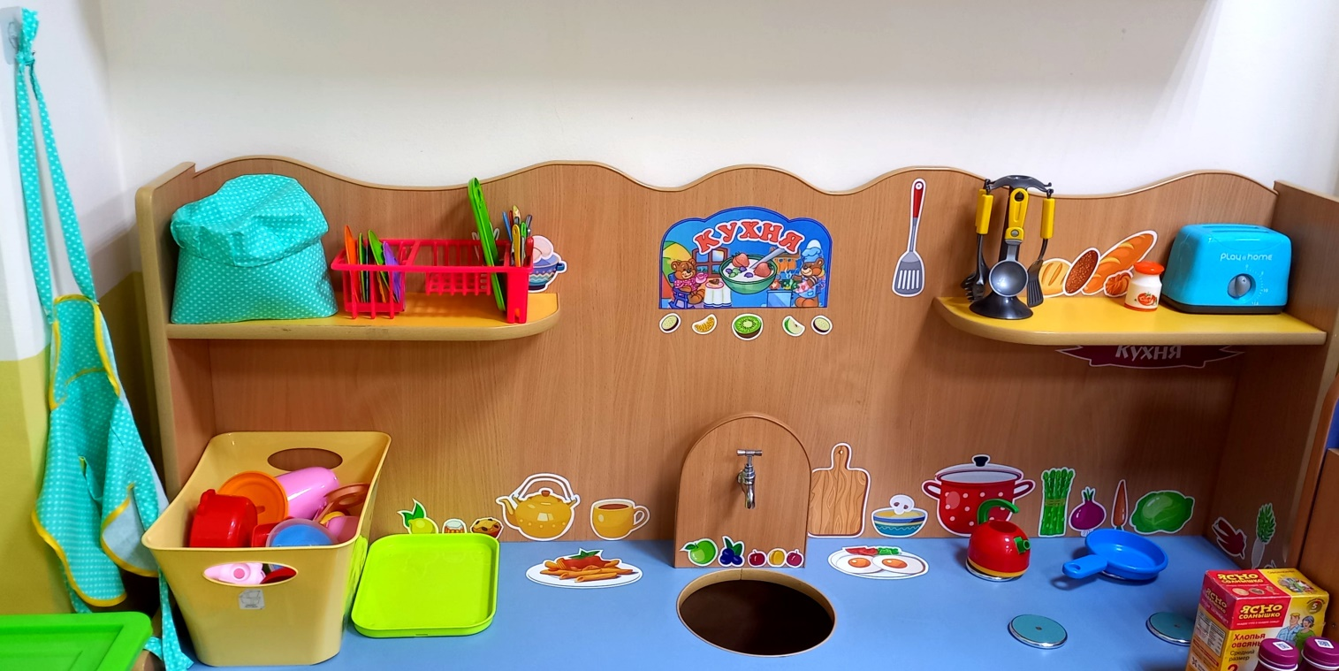

Центр сюжетно-ролевых игр «Больница»
Цель:
Формирование ролевых действий, коммуникативных навыков в игре. Развитие подражательности и творческих способностей, формирование навыков ухода за больными, закрепление назначения медицинских инструментов, воспитание в детях внимательности, чуткости, сострадания, заботы, расширение словарного запаса, профориентация.
Обеспечение:
1. Халат и шапочка доктора – 1 штука.
2. Набор инструментов «Доктор» - 2 штуки.
(шприц, ножницы, градусник, стетоскоп,
лопатка для горла и прочее).
3. Предметы-заместители, баночки.
4. Карандаш и бумага.
5. Мини аптека – 1 штука.
6. Защитная маска – 2 штуки (постоянно заменяются).

Фото центра сюжетно-ролевых игр Больница.
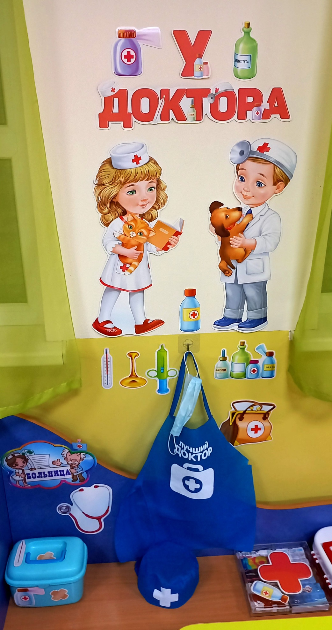

Центр сюжетно-ролевых игр «Салон красоты»
Цель:
Формирование ролевых действий, коммуникативных навыков в игре. Развитие подражательности и творческих способностей, расширение словарного запаса. Воспитание культурно-гигиенических навыков, умения следить за своим внешним видом, профориентация.
Обеспечение:
1. Мебель «Парикмахерская» с зеркалом – 1 штука.
2. Фартук для парикмахера – 1 штука.
3. Накидка клиента – 1 штука.
4. Заколки и резинки.
5. Набор парикмахера со стаканами,
расческами, феном, ножницами и прочим) – 1 штука.
6. Предметы-заместители.

Фото центра сюжетно-ролевых игр салон красоты.
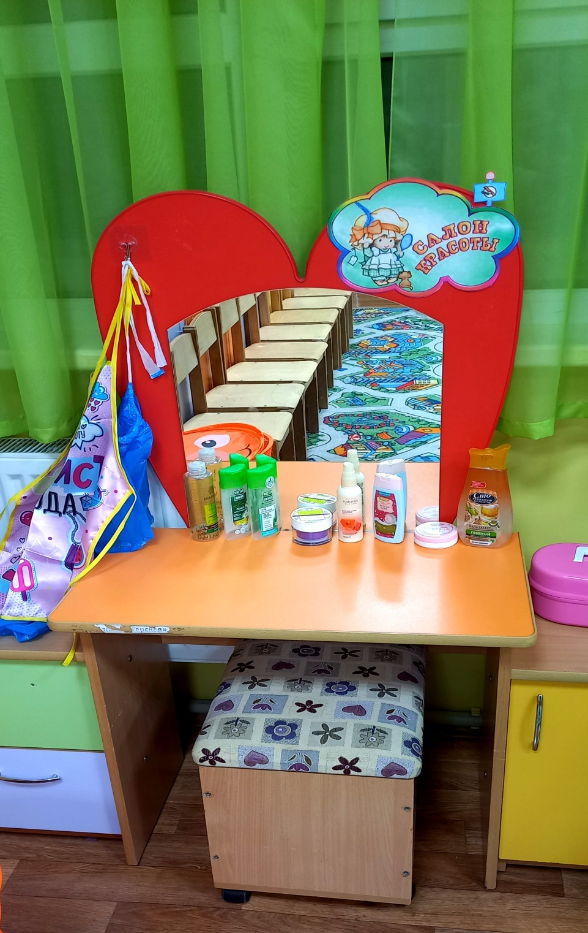

Центр экспериментирования
Цель:
Формирование ролевых действий (ученый, коммуникативных навыков в игре. Развитие подражательности и творческих способностей. Развитие и поддержание любознательности, интереса к экспериментированию, к познанию мира, расширение кругозора, обогащение словаря.
Обеспечение:
1. Микроскоп – 1 штука.
2. Баночки с крупами и другими сыпучими материалами – 5 штук.
3. Очки защитные – 1 пара.
4. Перчатки – 1 пара.
5. Пипетки в футляре – 5 штук.
6. Ложки мерные – 5 штук.
7. Пробирки – 4 штуки.
8. Воронка – 1 штука.
9. Ёмкости для опытов – 3 штуки.
10. Стакан с трубочками – 1 штука.

Фото центра экспериментирования.
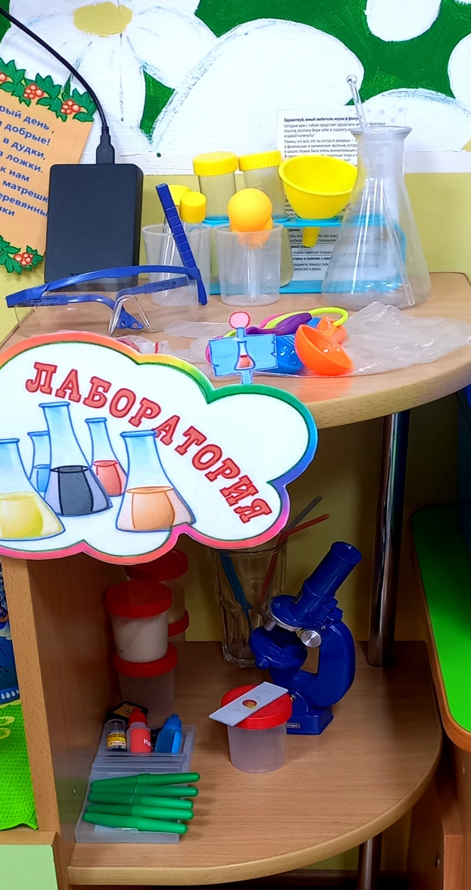

Центр книги, библиотека
Цель: формирование интереса к книге, умения бережно обращаться с книгой, приучать детей слушать сказки, рассказы, стихи, знакомиться с писателями и иллюстраторами.
Обеспечение:
- Тематическая подборка детской художественной литературы.

Фото центра библиотеки.

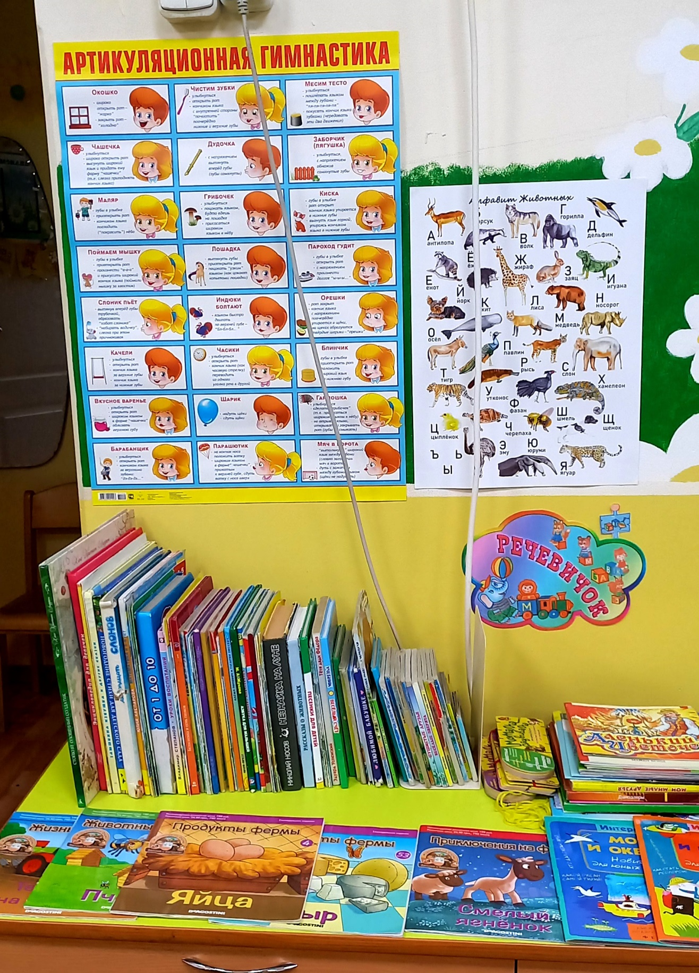

Центр театральной деятельности
Цель:
Формирование ролевых действий, коммуникативных навыков в игре. Развитие подражательности и творческих способностей. Формирование навыков принятия и передачи эмоций и чувств, обогащение словаря, развитие связной речи, разнообразие представления информации.
Обеспечение:
1. Маски героев на голову – 10 штук.
2. Короны – 2 штуки.
3. Наручники «солнышко» - 8 штук.
4. Мелкие зверюшки, подходящие временно для настольного театра.
5. Варежки – 3 пары.

Фото центра театральной активности.
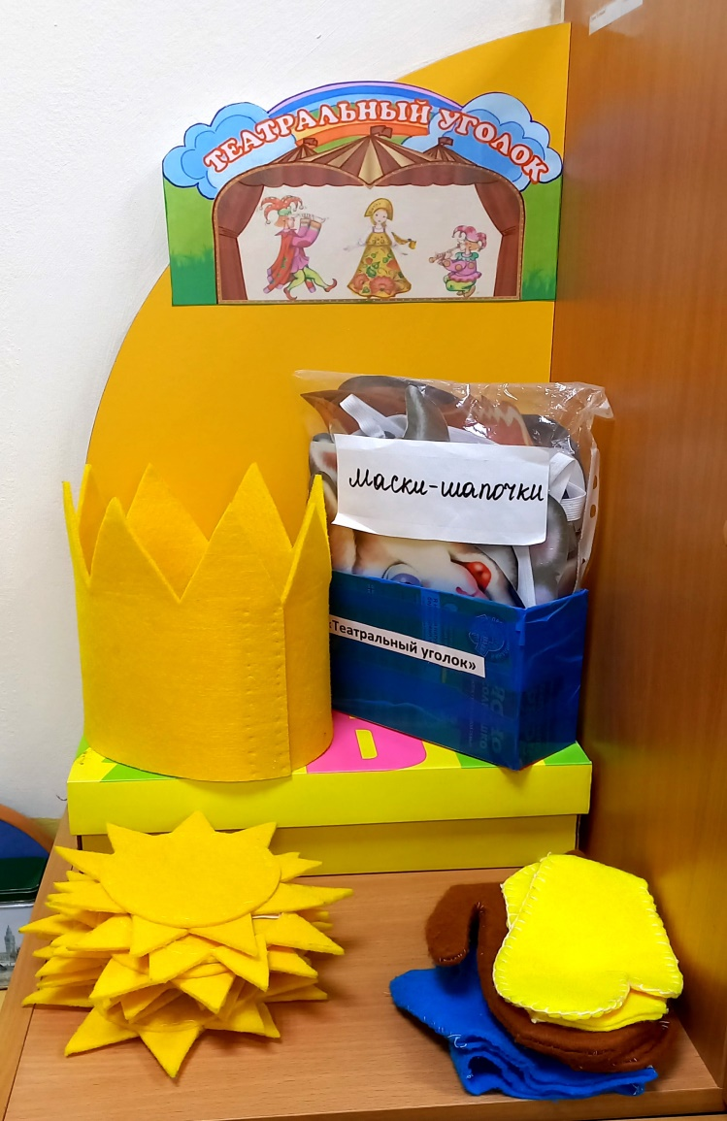

Центр художественно-эстетического творчества
Цель:
Формирование ролевых действий, коммуникативных навыков в игре. Развитие подражательности и творческих способностей.
Обеспечение:
1. Акварельные краски, коврики для рисования, карандаши цветные, пластилин, доски, краски гуашь, кисти, баночки, карандаши, мелки, цветная бумага, клей, ножницы и прочие канцелярские принадлежности для творчества на 35 детей.
Фото центра художественно-эстетического творчества.
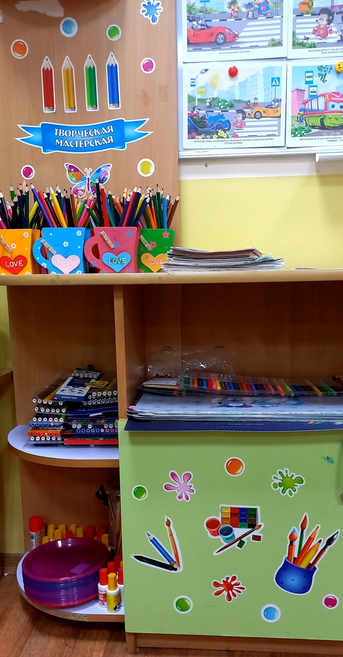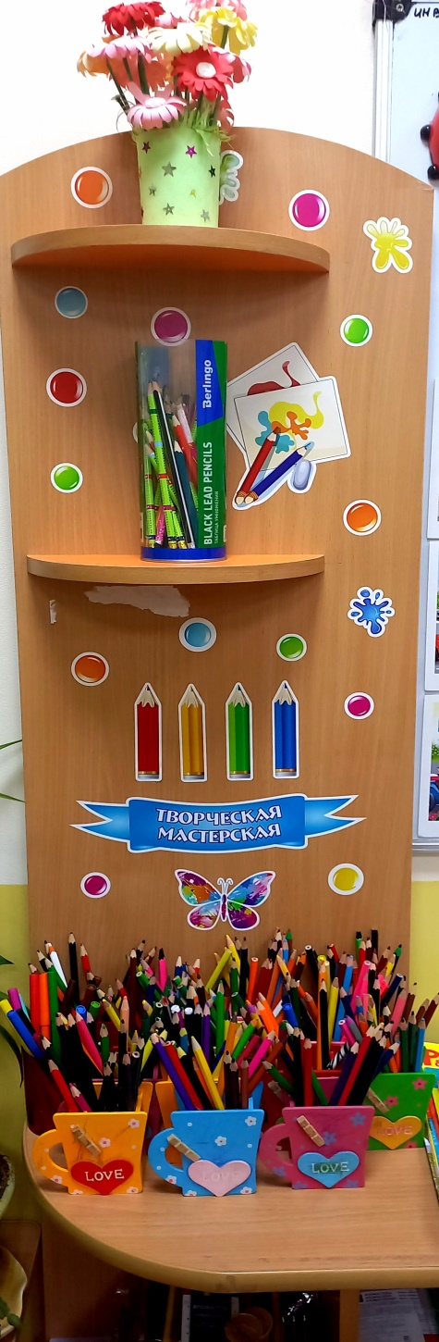

Музыкальный центр
Цель:
Формирование ролевых действий, коммуникативных навыков в игре. Развитие подражательности и творческих способностей.
Обеспечение:
1. Ксилофон – 1 штуки.
2. Трещотки – 2 штуки.
3. Колокольчики – 1 штука.
4. Бубен – 2 штуки.
5. Деревянные ложки – 2 пары.
6. Колонка – 1 штука.
7. Маракасы – 2 пары.
8. Барабан – 1 штука.
9. Микрофон – 1 штука.
10. Дудка – 1 штука.
Фото музыкального центра.
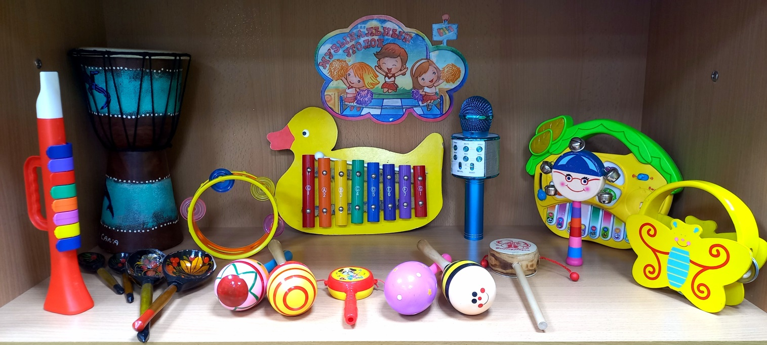

Центр логики и математики
Цель:
Формирование ролевых действий, коммуникативных навыков в игре. Развитие подражательности и творческих способностей.
Обеспечение:
1. Емкости для раздаточного материала.
2. Планшеты для выкладывания материала детьми.
3. Деревянные геометрические фигуры (круги, квадраты, треугольники).
4. Счетные палочки.
5. Счеты – 1 штука.
6. Демонстрационный картонный материал геометрических фигур.
7. Демонстрационный картонный материал по теме шире-уже, выше- ниже.
8. Плакаты с цифрами, геометрическими фигурами.

Центр уединения
Цель:
Предоставление возможности побыть одному, в тишине.
Обеспечение:
- Палатка – 1 штука.
Палатка выносная и переносная в спальню для расширения пространства тишины.

Фото центра уединения.

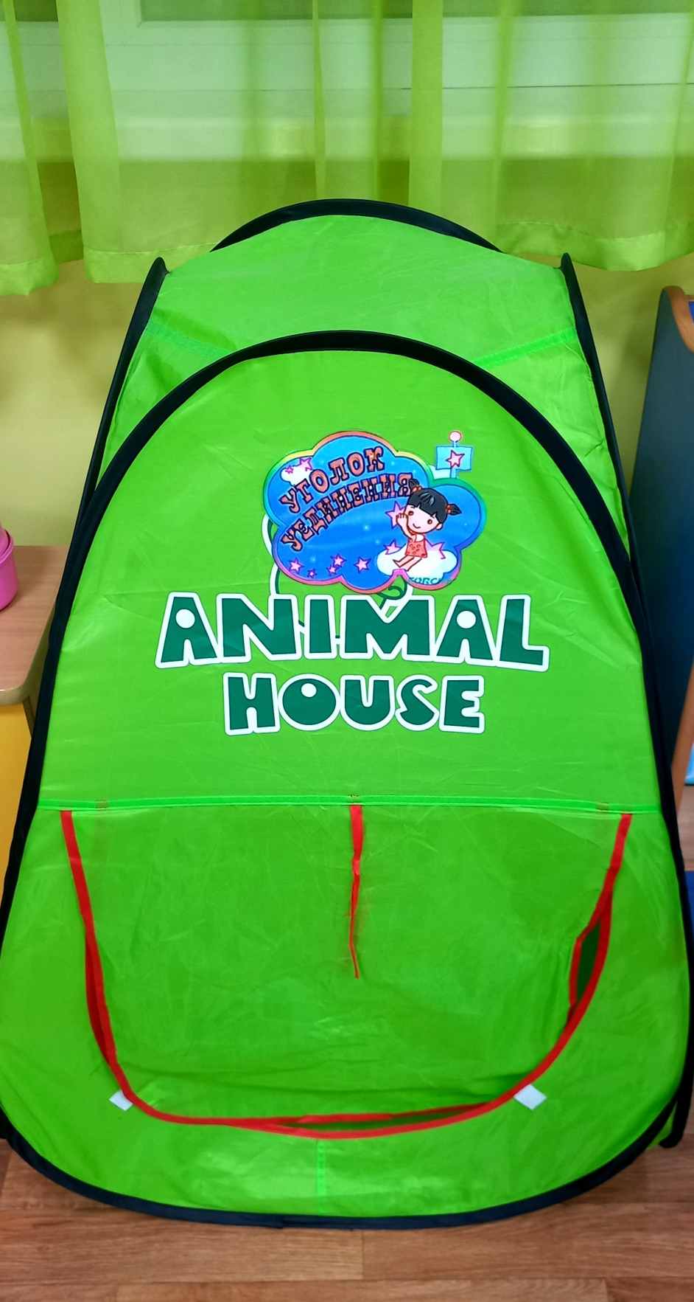

Центр патриотического воспитания
Цель:
Развитие познавательного интереса к своей стране, родному городу, природе. Формирование патриотических чувств, знакомство с символикой нашей страны, родного города.
Обеспечение:
1. Портрет президента
2. Изображения символов государства: флаг, герб, гимн.
3. Изображения символов Крыма.
4. Картинки с городами России.
5. Картинки с достопримечательностями Крыма, Ялты.
6. Фигурки в национальных костюмах народов Крыма.
7. Дидактические пособия по национальным костюмам народов России.
8. Папка передвижка «Россия».
9. Книга «Путешествие по Крыму».
10. Карточки «Дети – герои Великой Отечественной Войны 1941-1945».
Фото центра патриотического воспитания.
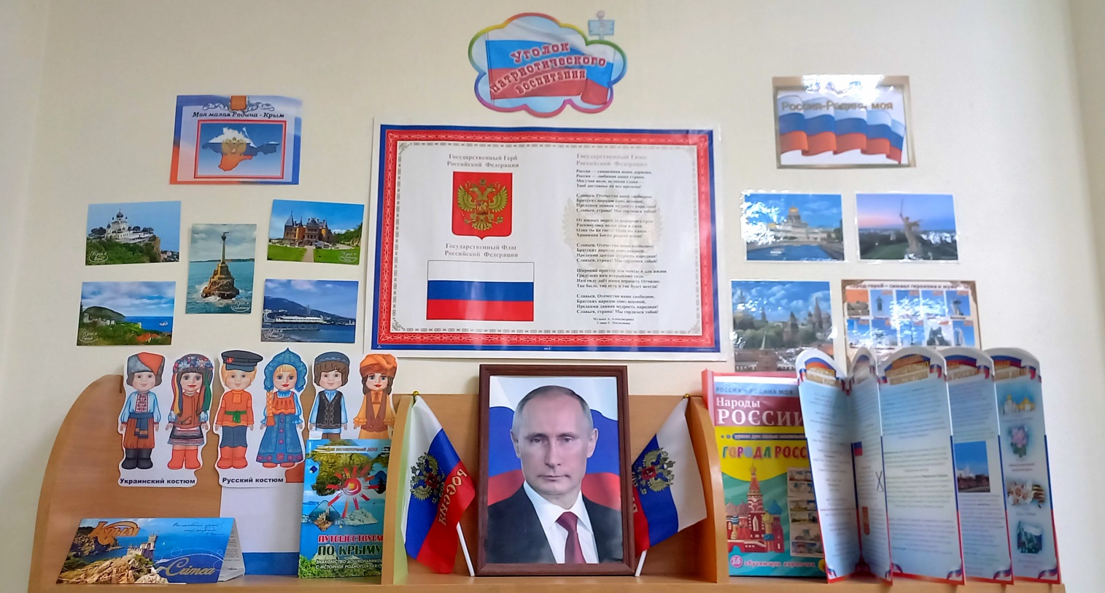

Центр двигательной активности
Цель:
Стимулирование желания детей заниматься спортом, вести активный образ жизни. Укрепление физического развития. Профилактика плоскостопия. Воспитание у детей осознанного отношения к своему здоровью. Обеспечение достаточной двигательной активности детей в режиме дня.
Обеспечение:
1. Кегли – 1 набор
2. Кольцеброс – 1 штука.
3. Скакалки – 2 штуки.
4. Мяч для баскетбола – 1 штука.
5. Массажные коврики – 1 набор.
6. Баскетбольное кольцо – 1 штука.
7. Набор для игры в теннис – 1 штука.
8. Игра «Городки» - 1 штука.
9. Мячи резиновые – 3 штуки.
Фото центра двигательной активности.
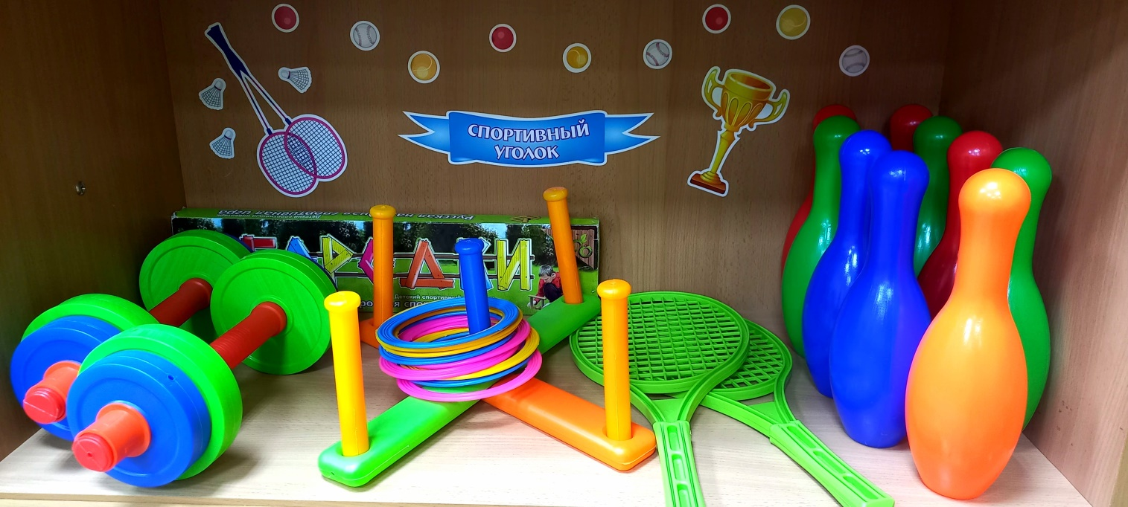

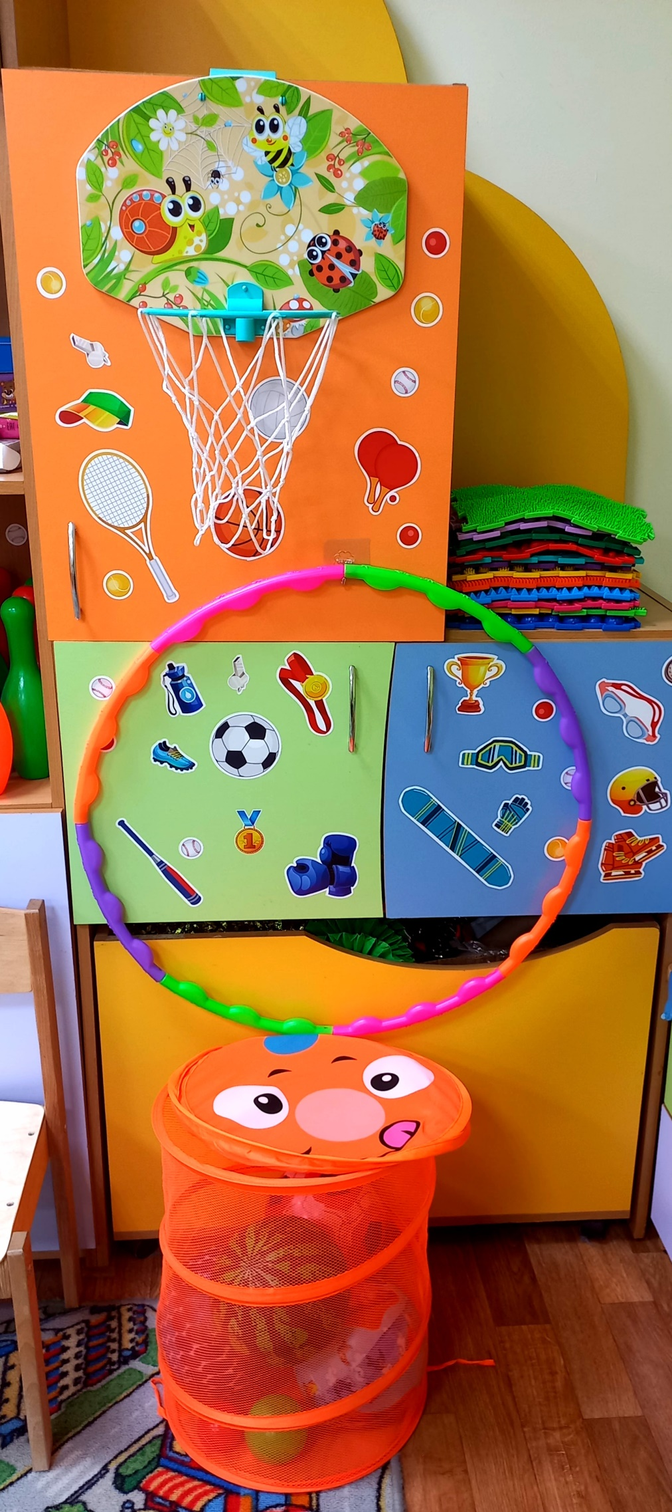
Центр познания природы
Цель:
Формирование интереса к живой и неживой природе, расширение кругозора, поддержание любознательности, обогащение словаря.
Обеспечение:
1. Комнатные растения в горшках -7 штук.
2. Плакат (круговорот воды в природе) – 1 штука.
3. Ежедневный календарь
4. Плакат (насекомые) – 1 штука.
5. Плакат (перелётные птицы) – 1 штука.
6. Лейки детские – 3 штуки.

Фото центра познания природы.
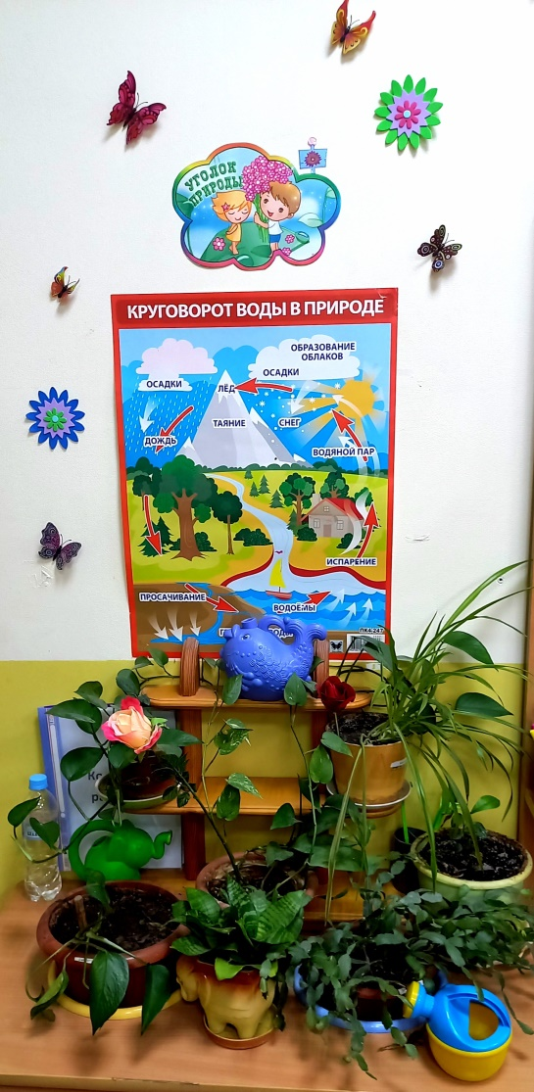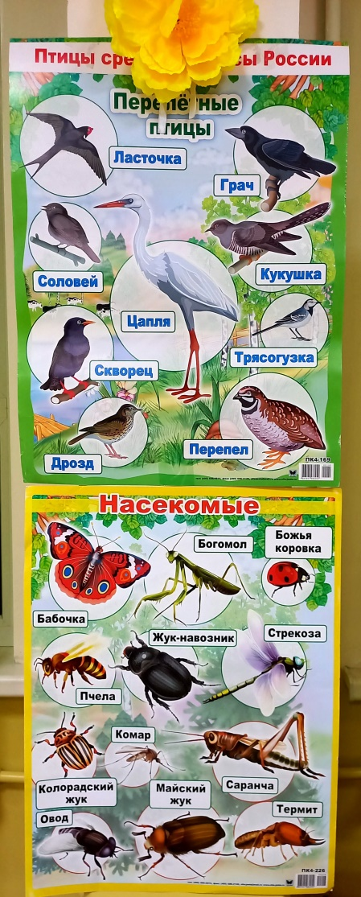

Фото проекта мини музея «Русская матрёшка».
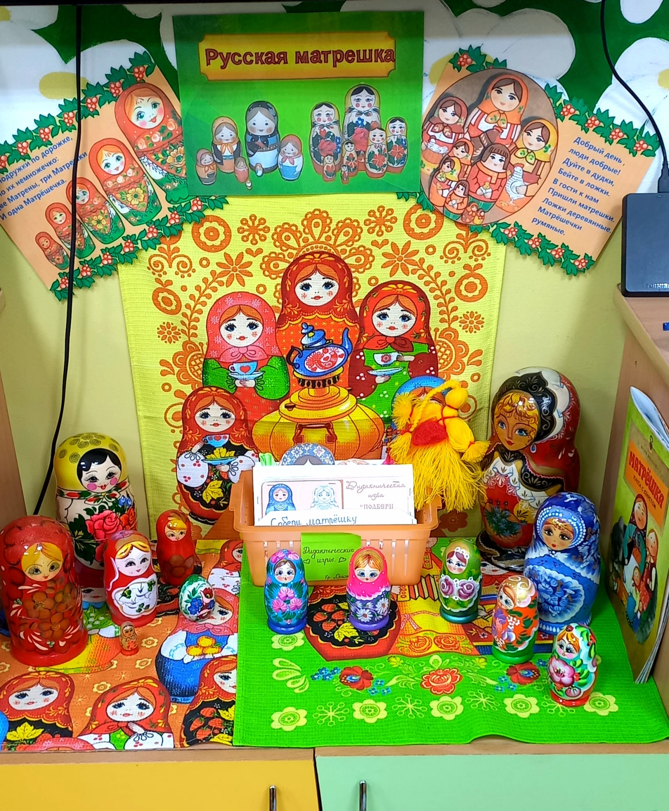

Программно-методическое обеспечение образовательного процесса.
1. «От рождения до школы» Инновационная программа дошкольного образования /Под редакцией Н. Е. Вераксы, Т. С. Комаровой,М. А. Васильевой. – 6-е изд., испр. и доп. - М. : МОЗАИКА-СИНТЕЗ, 2020. - 368 с.
2. Перспективное планирование воспитательно-образовательного процесса по программе «От рождения до школы» под редакцией Н. Е. Вераксы, М. А. Васильевой, Т. С. Комаровой. Старшая группа / авт – сост. Н. А. Атарщикова, И. А. Осина, Е. В. Горюнова. – Волгоград: Учитель, 2018. – 114с.
3. Комплексные занятия по программе «От рождения до школы» под редакцией Н. Е. Вераксы, М. А. Васильевой, Т. С. Комаровой. Страшая группа / авт – сост. В. Н. Мезенцева, О. П. Власенко – Волгоград: Учитель, 2018. – 400с.
4. Образовательные карты по программе «От рождения до школы» под редакцией Н. Е. Вераксы, М. А. Васильевой, Т. С. Комаровой. Страшая группа / авт – сост. В. Н. Мезенцева, О. П. Власенко – Волгоград: Учитель, 2018. – 350с.
5. Белая К. Ю. Формирование основ безопасности у дошкольников
6. Колесникова Е. В. Я считаю до 20.
7. Куцакова Л. В. Трудовое воспитание в детском саду
8. Лыкова И. А. Изобразительная деятельность в детском саду. - М: Цветной мир, 2015
9. Организация деятельности детей на прогулке, в помощь педагогу.
10. Павлова Л. Ю. Сборник дидактических игр по ознакомлению с окружающим миром
11. Пензулаева Л. И Оздоровительная гимнастика
12. Петрова В. И. Стульник Т. Д. Этические беседы с дошкольниками
13. Пономарева И. А. Формирование элементарных математических представлений
14. Развитие эмоционально-двигательной сферы детей 4-7 лет
15. Саулина Т. Ф. Знакомим дошкольников с ПДД
16. http://www.maam.ru/
17. https://урок. рф/
18. https://infourok.ru
19. http://nsportal.ru/
20. https://ped-kopilka.ru/
21. https://pkiro.ru/
22. https://firo.ranepa.ru/
23. http://www.consultant.ru/
24. http://pochemu4ka.ru/index/
25. http://stranamasterov.ru/user
26. http://www.solnet.ee/
27. http://nsc.1september.ru/
28. http://pedsovet.org/
29. Тематические плакаты большого формата.
30. Тематические карточки.

